Chương III: QUANG HỌC

Chủ đề 25:HIỆN TƯỢNG KHÚC XẠ ÁNH SÁNG

I.Hiện tượng khúc xạ ánh sáng:

1.Thế nào là hiện tượng khúc xạ ánh sáng?

Hiện tượng tia sáng truyền từ môi trường trong suốt này sang môi trường trong suốt khác bị gãy khúc tại mặt phân cách giữa hai môi trường được gọi là hiện tượng khúc xạ ánh sáng.

**i**

**r**

**S**

**N**

**N’**

**Q**

**P**

**I**

**K**

**Nước**

**Không khí**

(Xem hình H25.2a va2H25.2b)

2.Một số khái niệm: (Hình H25.3)

- I là điểm tới.

- SI là tia tới.

- IK là tia khúc xạ.

- Góc SIN = i là góc tới.

- Góc N’IK = r là góc khúc xạ.

- NN’ là pháp tuyến.

- Mặt phẳng chứa tia tới SI và pháp tuyến NN’là mặt phẳng tới.

- PQ là mặt phân cách của hai môi trường.

II. Quan hệ giữa góc tới và góc khúc xạ:

1.Quan hệ giữa góc tới và góc khúc xạ:

-Tia khúc xạ nằm trong mặt phẳng tới.

- Khi tia sáng truyền từ không khí sang các môi trường trong suốt rắn,lỏng khác nhau thì góc khúc xạ r nhỏ hơn góc tới i và ngược lại.

- Khi góc tới tăng(giảm) thì góc khúc xạ cũng tăng(giảm).

- Khi góc tới bằng 0o (NN’ vuông góc với PQ) thì góc khúc xạ bằng 0o,tia sáng không bị gãy khúc khi truyền qua hai môi trường.

2.Hiện tượng phản xạ toàn phần:

Hiện tượng phản xạ toàn phần là hiện tượng khi cho tia sáng truyền từ nước sang không khí,góc tới lớn hơn 48o30’ thì tia sáng không đi ra khỏi nước,nó không bị khúc xạ,mà phản xạ toàn bộ ở mặt phân cách giữa nước và không khí.

III.Vận dụng:

(Các em làm HĐ 4,HĐ 5 trong TLDH tập 2 trang 11 )

** Bài tập:

1.Em hãy phân biệt hiện tượng khúc xạ với hiện tượng phản xạ của ánh sáng.

2.Xem hình và giải thích: Vì sao khi chưa đổ nước vào chậu thì mắt đặt tại đầu A của thước không nhìn thấy đầu B của thước,còn khi đổ nước vào chậu thì mắt nhìn thấy.

A

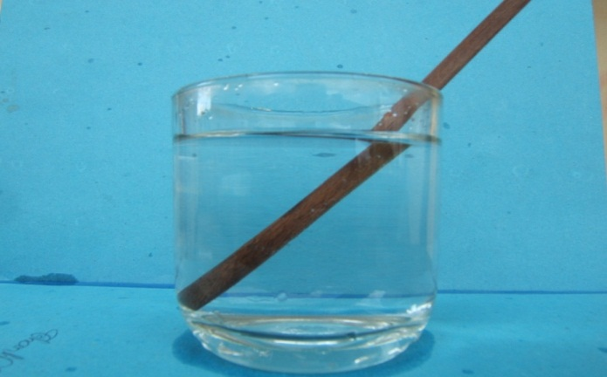

**B**

3.Một viên sỏi nằm ở đáy chậu nước tại điểm A,nhưng khi ta nhìn vào chậu thì thấy viên sỏi ở B gần mặt nước hơn điểm A.Hãy vẽ tia sáng từ viên sỏi đến mắt ta.

4.Tại sao khi nhìn xuống hồ bơi ta thấy hồ cạn hơn độ sâu thật của nó?

** Dặn dò:

Các em xem bài giảng trong YouTube rồi ghi nội dung bài học vào tập và làm các BT.